Терапия легких (альтернативные и ортодоксальные варианты лечения).
1. Висцеральная терапия методом болевой коррекции (по Огулову).
Стимуляция надавливаниями на рефлекторные зоны грудной клетки. Зоны выявляют при пальпации, отмечают их как зоны повышенной чувствительности. Надавливание выполняют основанием ладони или пальцами (с отягощением и без, на длинном рычаге).
ИПП – лежа (на спине, на животе) или
ИПП - стоя, упираясь в стену (надавливания выполняют со всех сторон, постепенно вращая пациента вокруг его оси). Этот метод более мягкий, легче переносится, но менее глубокий.
Техника надавливания: ладонью или основанием ладони надавить на выбранный болезненный участок грудной клетки. Боль при надавливании становится более ощутимой. Зафиксировать силу надавливания, не увеличивая ее, в течение 3 минут. Боль во время фиксации должна уменьшаться, притупляться или исчезать. Далее перемещают на соседний чувствительный участок грудной клетки и прием повторяют.
- Если боль при фиксации надавливания увеличивается по нарастающей, то процедуру нужно немедленно прекратить!
- Усиление боли во время фиксации давления является противопоказанием к подобной манипуляции!
Результат: уменьшение или ликвидация болей, улучшение вентиляции легких, нормализация их секреторной функции, улучшение общего состояния.
2. Обработка области лопаток.
При хронических процессах в легких может наблюдаться эффект «залипших лопаток». Лечение:
- подлопаточный прием;
- надавливание на центр правой лопатки (считается центром энергетического баланса легких);
- обработка мышц вокруг лопаток, особенно по медиальному краю лопатки
(надавливают пальцами с отягощением).
3. «Выстукивание» (перкуссия) болевых зон легких до устранения болевых ощущений.
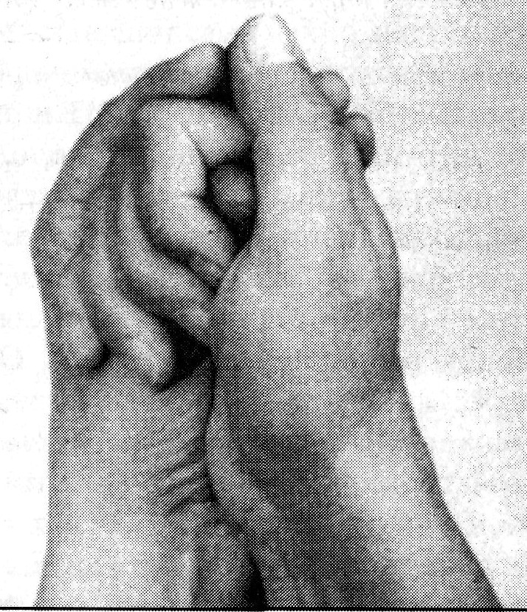
При перкуссии задерживаются на болевых участках грудной клетки, повторяя перкуссию участка несколько раз.
4. Упражнения, тренирующие «Полное дыхание».
5. «АСАНЫ»- лечебные упражнения и позы с участием дыхания.
6. «Мудры» - пальцевые упражнения («ракушка» и др.).
МУДРА «РАКОВИНА»
эффективна при
охриплости голоса

7. ЛФК, звуковая гимнастика и др.
8. Цветотерапия.
Цвет | Показания
Красный | простуда, насморк
Оранжевый | астма, спазмы
Зеленый | бронхит, грипп
Голубой | ларингит
Бирюзовый | различные воспалительные процессы, насморк, грипп

